

Profe: Andrea Gómez

Nombre y Apellido: Pia Jofre

Curso: 1° A

14-06-2022

TALLER LABORATORIO DE INFORMATICA

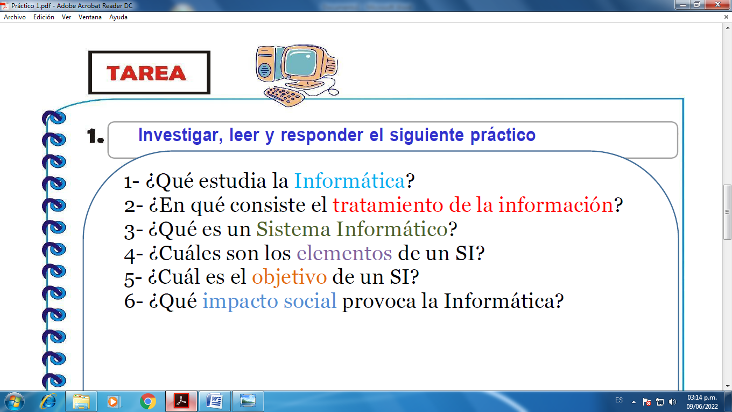1. La Informática es la rama de la Ingeniería que estudia el hardware, las redes de datos y el software necesarios para tratar información de forma automática.
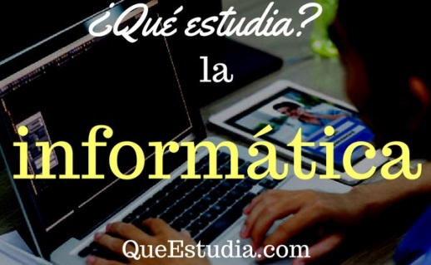 2. proceso en el que se analiza o transforma la información entrante para producir información saliente. El tratamiento de la información es el cambio (tratamiento) de información de cualquier manera detectable por un observador
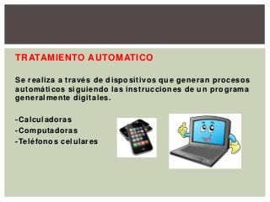
- Un sistema informático es un sistema que permite almacenar y procesar información; es el conjunto de partes interrelacionadas: hardware, software y personal informático
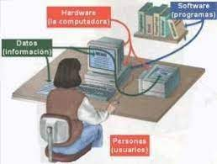
- Los elementos que interactúan entre sí son: el equipo computacional (cuando este disponible), el recurso humano, los datos o información fuente, programas ejecutados por las computadoras, las telecomunicaciones y los procedimientos de políticas y reglas de operación.
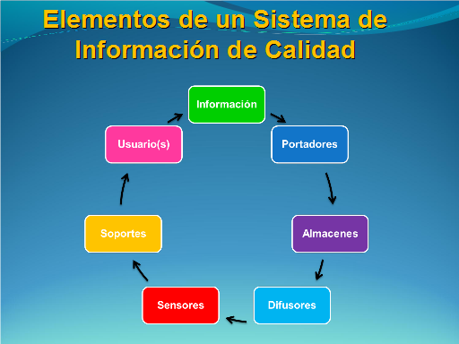
- Un sistema de información tiene como principal objetivo la gestión, y administración de los datos e información que lo componen. Lo importante es poder recuperar siempre esos datos, y que además se tenga un fácil acceso a ellos con total seguridad.

- El impacto de la informática en lo social se aplica a la concientización de la realidad, las nuevas costumbres, el desuso de tecnologías obsoletas, y consiguiente remplazo de nuevas formas de interacción social
